Viernes
04
de marzo

Segundo de Primaria
Artes

El Violín de Shari Mason

Aprendizaje esperado: expresa emociones a partir de sonidos, canciones y atmosferas sonoras.

Énfasis: representación de diversas emociones a partir de estímulos y fragmentos sonoros.

¿Qué vamos a aprender?

Conocerás y aprenderás acerca de un instrumento muy interesante: “El violín”, si tienes la oportunidad de ver el programa televisivo será interpretado por la Primer Violín de la Orquesta Sinfónica Nacional Shari Mason, si no lo puedes ver no te preocupes, te daremos los elementos necesarios para que lo conozcas más a fondo.
Shari Mason
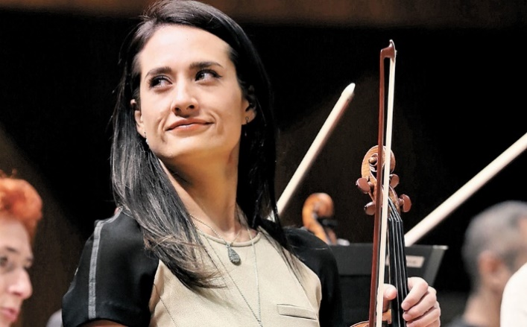
¿Qué hacemos?

- Conocerás las partes de un violín.

Todos los violines están compuestos por diferentes elementos, cada uno de ellos con una función determinada.

A continuación, se te darán a conocer las partes del violín pon mucha atención.

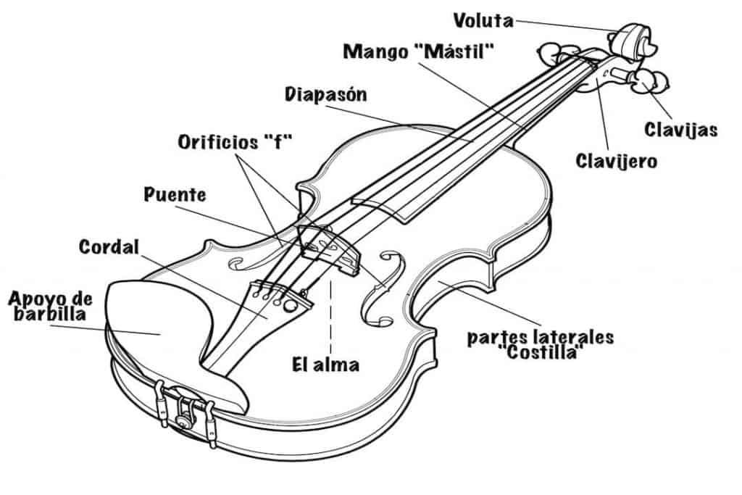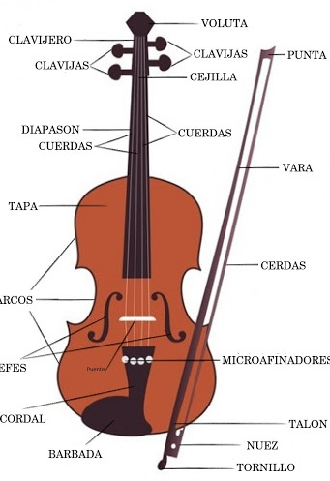
- Caja de resonancia. - Esta caja es definitivamente la parte más importante dado que es la que más caracteriza el sonido que produce.

La caja de resonancia está hecha de madera y tiene la forma de un óvalo con recortes laterales hechos en forma de C, los cuales permiten la movilidad del arco, cuando éste se mueve a las cuerdas 1ª o 4ª.

- Tapas de la caja de resonancia. - Para poder cerrar la caja de resonancia se utilizan dos tapas horizontales curvas. La tapa superior tiene dos orificios en forma de “f” para permitir que salga el sonido, mientras que la otra (la de debajo) tiene una forma homogénea.

- Al alma del violín. - Ambas tapas se encuentran unidas por una barra interior a la que se le llama alma y ayuda a mantener la estructura.

- El mástil. - Luego se identifica el mástil, que es la parte alargada que une a la caja de resonancia con el clavijero, y que sirve para poder tocar las diferentes notas del violín.

En esta parte se apoyan los dedos de la mano izquierda (se suele decir pisar las cuerdas) del violinista.

- La voluta y las clavijas. - En la parte superior del violín se encuentra la voluta, que por lo general se remata en forma de espiral. El mástil cuenta con orificios para poder insertar las clavijas, las cuales tienen la función de tensar y destensar las cuerdas del violín para mantenerlo afinado.

- El puente. - El puente es otra de las partes fundamentales, de hecho, es la parte central del violín y está conformada por una pequeña pieza de madera en la que se apoyan las cuerdas una vez tensadas.

- Zona donde frota el arco las cuerdas. - Entre el mástil y el puente se encuentra delimitada la zona en la que se puede frotar el arco para llegar a producir el sonido del violín.

- Cordal. - En el cordal se ubica el otro extremo de la cuerda, con unos tornillos que ayudan a afinar el violín de manera precisa. Toda la tensión del cordal se encuentra descansando en un pequeño botón que se sitúa entre las tapas.

- Barbada. - La barbada es una parte relativamente nueva en los violines, pero que en la actualidad tiene una gran importancia. Sirve para que el violinista apoye en ella la cara (la mandíbula inferior).

Se pueden conseguir barbadas en una gran variedad de materiales que van desde el plástico hasta las maderas de calidad como lo son el ébano, el palo de rosa, el boj y muchos más.

Otras partes:

- El diapasón. - Es la madera oscura que va sobre el mástil por debajo de las cuerdas. Es sobre las que los dedos pisan o tocan la cuerda.

- La barra armónica. - Se trata de un listón de madera que va adherido con cola a la cara interna de la tapa superior (la que tiene las «f» dibujadas). Esta madera va en dirección longitudinal a lo largo del violín.

Estas son las partes principales del violín, pero hay más elementos que conocer.

Cada uno de estos elementos determinará la calidad de tu violín, así que hay que prestarles especial atención.

- Es importante saber que estos elementos tienen mucho que ver con la entonación del instrumento y que ayudan a:

- Relajar tú cuerpo. (Ejercicios físicos).
- Entono e Imito sonidos jugando al “Eco”, o a otros juegos.

- ¿Qué significa ser concertino?

Un concertino es el primer violinista de una orquesta, que puede dirigir y generalmente toca los solos de violín, "el concertino hace normalmente su entrada en el escenario una vez que ya está sentada el resto de la orquesta, supervisa la afinación y ocupa su puesto justo a la izquierda del director".

Así como los demás instrumentos el violín, también posee notas musicales que generan música.

Como ya sabes la música la encuentra en todas partes y con una gran variedad de instrumentos puedes encontrar un tema de "Música de películas".

La importancia de la música en las películas: La música ayuda a que recibimos claramente lo que el director nos intenta decir. Impacta emocionalmente al espectador, influye sobre las emociones del espectador a lo largo de la película, modificando el sentido de la imagen o anticipando una situación determinada.

- ¿Por qué es importante que los niños aprendan música desde pequeños?

La música refuerza de manera positiva que los niños puedan expresarse mejor. En cierta manera la música es un código de comunicación.

La música también desarrolla la parte locomotora del cerebro. Al combinarse con el baile, estimula los sentidos el equilibrio y desarrollo muscular.

Si te es posible consulta otros libros y comenta el tema de hoy con tu familia.

¡Buen trabajo!

Gracias por tu esfuerzo.

